V. Optimisation de la chaîne de lecture et études

Dans cette partie je détaillerai les études qui portent sur différents aspects de l'architecture aboutissant à une optimisation de la chaîne de lecture ou bien à la validation de certains élements qui y sont relatifs. Ces études concernent principalement le DRE mais peuvent aussi être associées à d'autres sous-systèmes de l'instrument.

1) Comparaison CORDIC/DDS

Parmi toutes les méthodes permettant de générer des signaux numériques, les plus connues sont le Direct Digital Synthetizer (DDS) et le COordinate Rotation DIgital Computer (CORDIC). J'ai mené une étude afin de comparer les deux méthodes afin de savoir laquelle des deux est la plus optimale en terme de performance et d'implémentation pour le DRE.

a) Algorithme CORDIC

L'algorithme CORDIC est utilisé pour calculer la valeur du cosinus et du sinus d'un angle donné. D'autres implémentations de cet algorithme permettent aussi de calculer les fonctions hyperboliques ou même logarithmiques. Le principe est d'appliquer une matrice de rotation à un vecteur initial connuafin d'obtenir le vecteur voulu :
En calculant le produit matriciel [1] entre la matrice de rotation et le vecteur initial, on obtiendra le vecteur voulu en prenant et la valeursera égale à 1 si ou -1 si

[1]

Par facilité d'implémentation on décompose l'opération de rotation sous la forme d'un processus itératif en appliquant à chaque itération une matrice de rotation sur le vecteur obtenu à l'itération précédente. Le vecteur voulu n'est donc pas atteint en une seule itération mais en plusieurs, en passant par des vecteurs intermédiaires. Pour comprendre ce choix d'implémentation il faut exprimer la matrice de rotation de la manière suivante :

On pose le facteur correctif et avec

Ce qui donne :

à un facteur K près avec i l'indice de l'itération,

En terme d'implémentation on se ramène donc à une série de sommes et de divisions par des puissances de 2 (autrement dit des décalages de bits).

Cette approche nous dit que l'on peut donc décomposer n'importe quel angle sur une base de :

Par itérations successives on atteint l'angle désiré avec plus ou moins de précision suivant le nombre d'itérations :

avec N le nombre d'itérations.

Ce qui peut changer d'un angle à un autre est la valeur de à chaque itération :
avec qui représente l'écart angulaire entre l'angle voulu et l'angle à l'itération i, sa valeur est actualisée à chaque itération. Plus on augmente le nombre d'itérations plus on fait tendre vers 0.

L'algorithme permet une couverture angulaire allant environ de -100° à +100°. Pour couvrir tout le cercle unité il y a deux solutions : la première est d’exécuter deux fois la première itération autrement dit de faire deux sauts de 45°, la seconde consiste à identifier le quadrant dans lequel se trouve l'angle à atteindre afin d'adapter le vecteur initial de manière à ramener n'importe quel angle à une valeur comprise entre 0 et 90°.

b) Implémentation temps réel

L'idée est d'appliquer l'algorithme CORDIC pour la génération en temps réel de sinusoïdes à une fréquence donnée . Cette fréquence est directement liée à l'angle de rotation par la relation suivante : avec la fréquence d'échantillonnage ou autrement dit la fréquence à laquelle l'algorithme est cadencé. Dans cette partie on présentera l'implémentation .

Cette implémentation nécessite plusieurs itérations afin de sortir les valeurs du cosinus et du sinus voulues. Pour sortir une valeur à chaque front montant de l'horloge il faut soit augmenter la fréquence d'horloge soit cadencer en parallèle plusieurs processus (chaque processus correspond à l’exécution de l'algorithme).

N processus
N itérations
1 entité =
1 processus

Il s'agit d'une architecture en pipeline dont la largeur est égale au nombre d'itérations, de ce fait plus on veut une bonne précision sur les valeurs du cosinus et du sinus plus il faut utiliser de ressources.

c) Critères et performances

Il y a deux critères sur lesquels il faut se baser pour caractériser les performances de ces implémentations. Le premier est la précision sur la période ou autrement dit la localisation en fréquence de la raie principale, le second est l'erreur sur le signal (ou l'écart entre les valeur générées et la valeur exacte) qui peut aussi se caractériser par le niveau relatif des raies d'inter-modulation (les spurious) dans le spectre du signal. On peut adopter deux approches pour caractériser les performances : l'approche temporelle et fréquentielle (spectre). On se basera sur l'approche fréquentielle et on étudiera la deuxième implémentation à savoir la plus prometteuse.

2) Etude du DDS

Dans cette partie on étudiera la méthode DDS afin de déterminer les dépendances entre les paramètres de cette méthode et ses performances. Les performances du DDS sont déterminées par deux valeurs : la pas fréquentiel et le niveau des spurious. On rappelle que les paramètres de cette méthode sont le nombre de bits pour coder une valeur, le nombre de valeurs en mémoire et le facteur d'interpolation. Le pas fréquentiel est déterminé par le rapport entre la fréquence d'horloge et le produit du nombre de valeurs par le facteur d'interpolation. Ce pas va être définie par la précision avec laquelle on veut viser la résonance d'un circuit LC (couplé à un TES). En revanche le niveau des spurious va dépendre d'un certain nombre de paramètres que nous étudierons plus en détail dans la suite. On travaillera exclusivement sur des signaux sinusoïdaux.

a) Localisation des spurious

A partir du moment où l'on génère un sinus avec une précision limité des spurious sont apparaissent. Ils apparaissent dans le spectre du signal tous les multiples du pas en fréquence du sinus.

b) Niveau des spurious

Dans un premier temps on étudiera la dépendance entre le niveau des spurious et la proportion de valeurs interpolées par rapport aux valeurs en mémoire (pour un pas en fréquence donné).
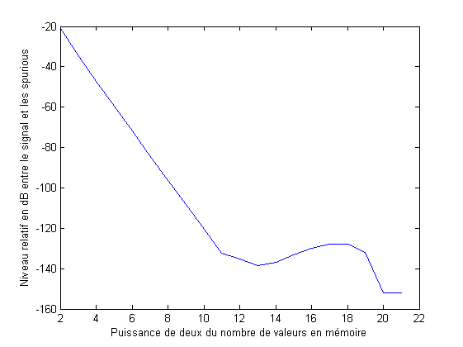Illustration 1
Comme on peut s'y attendre lorsque l'on observe la tendance générale de la courbe (Illustration 1), le niveau des spurious va diminuer avec une proportion de valeurs mémoire dominante par rapport aux valeurs interpolées. On peut aussi observer un léger phénomène de remontée entre la puissance 14 et 20.

Dans un second temps on montrera la dépendance entre les nombre de bits pour coder une valeur et le nombre de valeurs en mémoire.

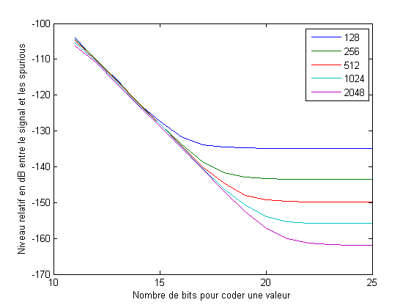Illustration 2
On voit bien sur l'illustration 2 que l'on ne peut pas diminuer indéfiniment le niveau des spurious en jouant uniquement sur un seul des paramètres du DDS. On ne peut pas se contenter d'augmenter le nombre de valeurs dans la table DDS si on n'augmente pas non plus le nombre de bits pour coder une valeur.

3) La sécurité SQUID

La chaîne de détection du X-IFU utilise une boucle d'asservissement permettant de minimiser le signal d'erreur traversant le SQUID et comme tout système bouclé, ce dernier peut être instable. Dans notre cas on s'intéressera aux instabilités introduites par le SQUID, élément non linéaire de la chaîne d'acquisition. On s'intéressera plus précisément aux événements d'amplitude suffisamment importante (une particule à haute énergie) pour que le SQUID quitte sa zone de fonctionnement linéaire. Dans un second temps on expliquera comment on peut prévenir ce genre d'événement.

Bien que l'instrument possède plusieurs étages de SQUID par chaîne de lecture, on simplifie notre modèle par un seul SQUID en se plaçant dans un cas à un seul pixel pour simplifier les calculs (Figure 1).

Figure 1 : Schéma simplifié de la boucle pour une chaîne de lecture à un pixel
+
-
FSQUID(Ф)
Signal d'un pixel
BBFB
retard
SQUID

On peut décomposer la caractéristique du SQUID en deux opérations : une opération linéaire, la soustraction entre le signal des capteurs et le signal de contre-réaction et une fonction sinusoïdale appliquée à cette différence (Figure 2).

Figure 2 : Schéma du modèle de SQUID simplifié
+
-
FSQUID(Ф)
Signal des capteurs
Signal de contre-réaction
Signal de sortie
SQUID

On peut considérer le SQUID comme un amplificateur transimpédance non-linéaire. Le courant en entrée engendre un flux magnétique amplifié par le SQUID et on mesure la tension à ses bornes. Le flux magnétique est exprimé en Φ₀ le quantum de flux, ce dernier correspond à une période de la caractéristique (Figure 3).

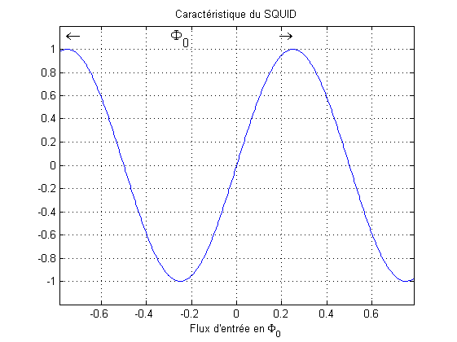Figure 3 : Caractéristique du SQUID

On peut voir l'effet du SQUID sur la stabilité du système en injectant un pulse de faible amplitude à l'entrée (Figure 4) et un autre de plus grande amplitude qui provoque une instabilité et la dérive du système (Figure 5).

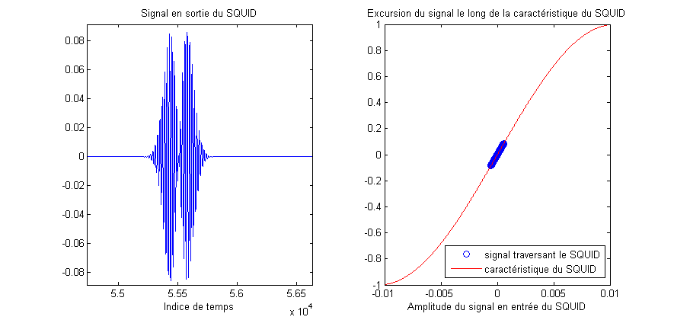Figure 4 : A gauche le signal traversant le SQUID avec un signal de faible intensité (particule à faible énergie) et à droite l'excursion de ce même signal le long de la caractéristique du SQUID, le système reste stable
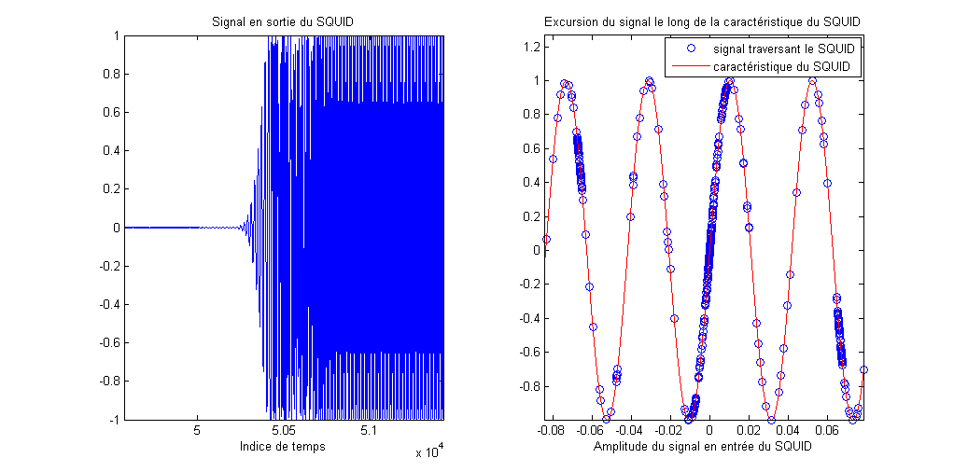Figure 5 : A gauche le signal traversant le SQUID avec un signal de forte intensité et à droite l'excursion de ce même signal le long de la caractéristique du SQUID, le système devient instable
On peut tout de même voir que le système reste stable avec une amplitude suffisamment grande pour quitter la zone de fonctionnement linéaire (Figure 6).

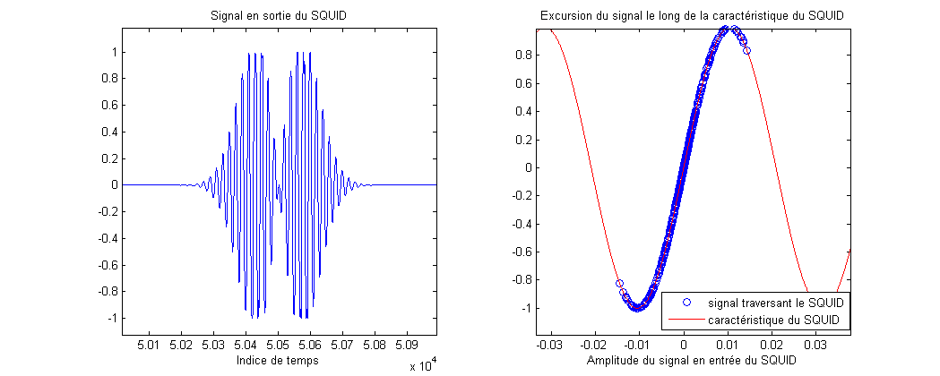Figure 6 : A gauche le signal traversant le SQUID avec un signal de forte intensité et à droite l'excursion de ce même signal le long de la caractéristique du SQUID, le système est la limite de la stabilité et sort de la zone linéaire
On estime, par simulation, la valeur limite avant l'instabilité autour de .

On peut alors se demander à partir de quel point le système devient instable et si on peut retrouver cette valeur par la théorie, pour cela on peut étudier ce dernier en le mettant en équation.

En boucle fermée le système a la fonction de transfert suivante:

On retrouve la même fonction de transfert que dans le cas linéaire au facteur FSQUID(Ф) près qui ne dépend pas de la fréquence mais simplement de l'amplitude du signal en entrée. On peut utiliser le critère de Revers comme pour les systèmes linéaires. Ce critère permet de dire si le système sera stable ou non en boucle fermé. Pour cela on étudie le système en boucle ouverte dans le plan de Nyquist (plan complexe), il faut que la courbe intercepte l'axe des réels en étant à droite du point critique -1. En boucle ouverte la fonction de transfert est la suivante :. On peut transposer ce problème à l'étude de par rapport à la courbe tout en gardant le même critère. On observera donc à quel moment la courbe du BBFB passe à gauche de la courbe pour déterminer la limite de stabilité du système.

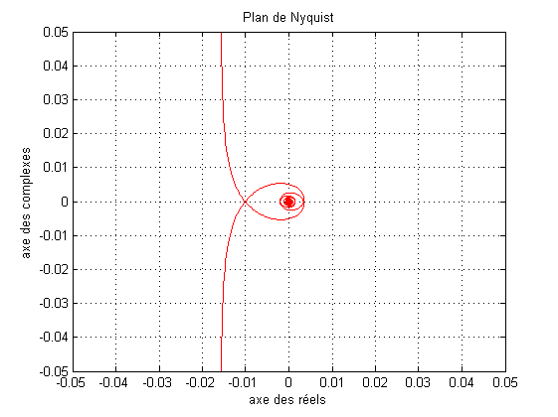Figure 7 : Fonction de transfert du BBFB dans le plan de Nyquist

La courbe se trouvera à droite du point tant que aura un signe positif. Il faut maintenant étudier le comportement de la fonction pour voir à quel moment le système devient instable. Pour cela on peut commencer par faire un développement limité de la fonction du SQUID : et si on considère un signal en entrée et avec la méthode du premier harmonique on peut considérer que la puissance du signal est concentrée sur le premier harmonique (on néglige les harmoniques d'ordre plus élevé).
On obtient alors en sortie du SQUID :
Ce qui donne un gain :
Si on étudie cette fonction (Figure 8) on peut voir que le gain change effectivement de signe à .

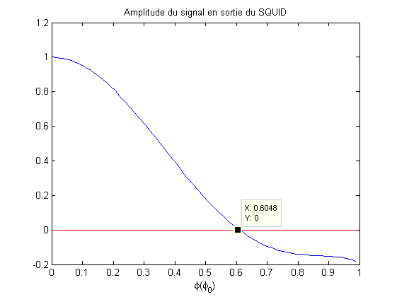Figure 8 : Courbe (en bleu) décrivant l'amplitude du signal en sortie du SQUID en fonction du champs magnétique incident exprimé en phi_0 et en rouge la limite à partir de laquelle la courbe change de signe

L'inconvénient de cette non-linéarité, en dehors de l'impossibilité d'effectuer une mesure d'énergie, est qu'elle nécessite un redémarrage complet de la chaîne de lecture. Il faut donc être capable de détecter une future instabilité et de garder le système stable.

Une instabilité a pour origine une énergie bien trop grande reçue par un des pixels. On a alors mis en place une procédure permettant de prévenir ces instabilités et la dérive du système. Cette procédure est décrite dans la partie suivante. Et elle est résumée sur le schéma suivant (pour un pixel). Cette procédure intervient au niveau du BBFB pour chaque pixel.

+
-
seuil
Signal d'un pixel
SQUID
-
+
+
Valeur par défaut
Valeur par défaut
I
Q
Oscillateur local

On peut résumer le principe de cette procédure de la manière suivante : lorsque le niveau du signal venant du SQUID dépasse un seuil donné les valeurs de I et Q sont imposées pendant une durée définie avant de basculer à nouveau vers le mode nominal. Cette procédure se divise en deux phases : une phase de calibration pour déterminer les valeurs par defaut et les sauvegarder en mémoire et la phase opérationnelle (avec la sécurité active).

a) La phase de calibration

Il faut démarrer la chaîne de lecture et la laisser atteindre le régime stationnaire, il faut alors mesurer les valeurs de I et Q sans injecter d'énergies et les sauvegarder en mémoire pour chaque pixel (Figure 9).

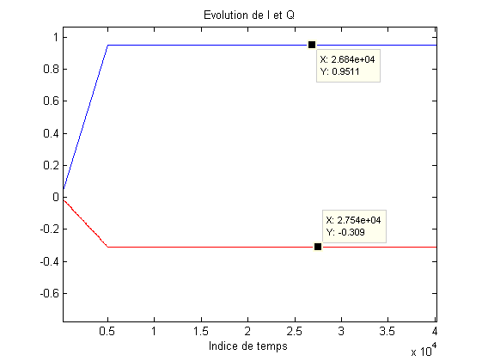Figure 9 : Evolution des parties I et Q dans la phase transitoire puis stationnaire

b) La sécurité active

Une fois la phase de calibration terminée, le système peut basculer en mode de sécurité. Si le signal en sortie du SQUID dépasse un seuil réglable le système bascule automatiquement dans ce mode. On choisira un seuil suffisamment grand pour que la sécurité ne se déclenche pas de manière intempestive tout en restant dans la zone de fonctionnement linéaire du SQUID. Les énergies au-delà ne font de toute façon pas partie du spectre que l'on souhaite mesurer et vu que l'instabilité est atteinte hors de la zone linéaire on assure ainsi la stabilité (Figure 10).

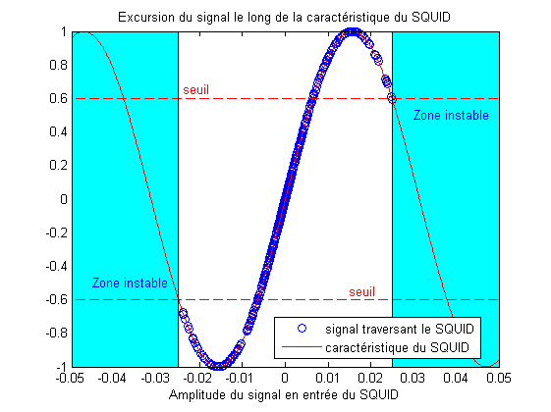Figure 10: Caractéristique du SQUID avec les limites de stabilité (traits noirs verticaux) et le seuil de déclenchement de la sécurité (pointillés rouges)
Les valeurs par défaut sont maintenues sur une durée qui correspond à celle d'un pic d'énergie soit environ 10 ms. On peut voir l'efficacité de la procédure sur la Figure 11 avec un cas sans la sécurité (les deux courbes du haut) et un autre avec la sécurité (les deux courbes du bas). Dans les deux cas on injecte deux énergies, l'une à la suite de l'autre. La première est suffisament grande pour rendre le système instable et la seconde à une énergie plus faible qui ne déclenche pas la sécurité. L'idée est de montrer qu'avec la sécurité, après une instabilité, le système retourne à un état stable et est toujours capable d'effectuer des mesures.
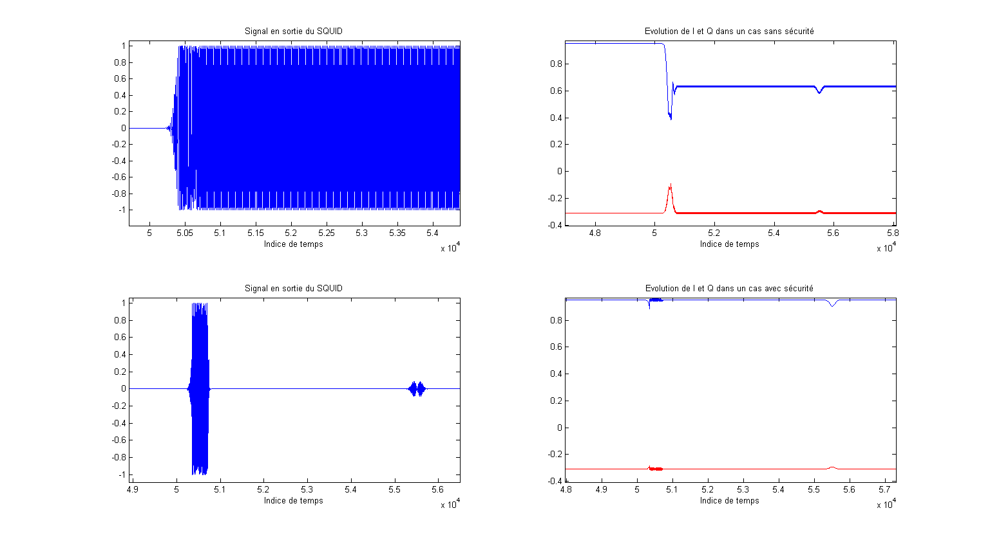Figure 11 : En haut à gauche on a le signal traversant le SQUID dans le cas instable avec en haut à droite le résultat sur les valeurs I et Q, les deux courbes du bas présentent le cas avec la sécurité active : une première particule déclenche la sécurité puis le système se stabilise et on envoie une seconde particule de plus faible énergie pour vérifier la stabilité du système

4) Les filtres numériques CNA

L'architecture actuelle de l'instrument est découpée en 92 chaînes de détection identiques de 40 pixels. Chacun de ces canaux comporte deux Convertisseurs-Numérique-Analogique (CNA) suivis de leur filtre de reconstruction et d'un Convertisseur-Analogique-Numérique (CAN) précédé d'un filtre anti-repliement ainsi que le reste de l'architecture numérique (Figure 1).
Cette partie aborde la modification de deux composants : l'une porte sur le changement des CNA et l'autre sur le changement des filtres de reconstruction. Ces deux modifications matérielles impliquent des modifications sur le reste de l'électronique de lecture.

Figure 1: Schéma simplifié du DRE avec ses interfaces
CNAbias
CNAfeedback
CAN
Partie purement numérique du canal (modulation, démodulation et intégration)
Filtre de reconstruction
Filtre de reconstruction
Canal
Filtre anti-repliement

Le CNA utilisé jusqu'à présent dans l'architecture était cadencé à 20 MHz, la fréquence a été poussée jusqu'à 80 MHz. Ce choix se justifie par la nécessité de diminuer l'ordre des filtres de reconstruction car ces derniers apportent des non-linéarités qui dégradent les performances de l'instrument (en augmentant le niveau des spurious). Bien que l'horloge qui cadence le DRE soit à 80 MHz, les données envoyées aux CNA (sans éléments intermédiaires) sont générées 4 fois plus lentement (soit à 20 MHz) pour des raisons d'optimisation matérielle (Figure 2). Par exemple les opérations de multiplication utilisées pour la modulation/démodulation sont effectuées par des DSP intégrés sur la carte de développement. Leur nombre étant limité, le but est d'en utiliser le moins possible. Le nombre de multiplication effectuée pour la modulation et la démodulation est de quatre et plutôt que d'utiliser 4 DSP différents simultanément, on en utilise un qui est cadencé à 80 MHz et qui opère de manière séquentielle ce qui revient à générer des données à 20 MHz.

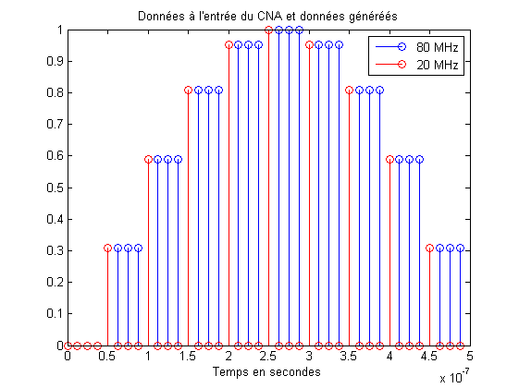
Figure 2 : Schéma descriptif des opérations réalisées aux interfaces du DRE
4
CNA
20 MHz
80 MHz
Opérations numériques
Sortie analogique
K : sur-échantillonnage
d'un facteur K

Tous les 4 coups d'horloge une nouvelle valeur est envoyée aux CNA et est maintenue pour les trois coups d'horloge suivants. On a fait le choix d'introduire un module entre chaque CNA et les valeurs générées par la partie numérique. Il s'agit d'un filtre numérique dont le gabarit est spécifié par deux aspects de l'architecture. Pour le comprendre le premier aspect il faut expliquer l'effet du sur-échantillonnage avec une interpolation au plus proche voisin.

Pour illustrer l'effet du changement de fréquence d'horloge nous pouvons comparer le spectre d'un signal généré à 20 MHz (Figure 3 à gauche) et le spectre de ce même signal sur-échantillonné d'un facteur 4 envoyé au CNA (à droite). Sur la figure à droite on peut voir le spectre de gauche dupliqué tous les multiples de 20 MHz et modulé par un sinus cardinal (module de la transformée de Fourier d'une porte). Le signal utile se trouve dans la bande [0,5] MHz, le reste du spectre (dont les bandes images) doit être rejeté. Les bandes images se retrouveront repliées après échantillonnage du CAN cadencé à 20 MHz. Les composantes spectrales se trouvant en dehors de la bande utile sont considérées comme parasites et peuvent dégrader les performances de l'instrument. La composante fréquentielle la plus haute qui se trouvera repliée après échantillonnage à 20 MHz se trouve autour de 15 MHz.

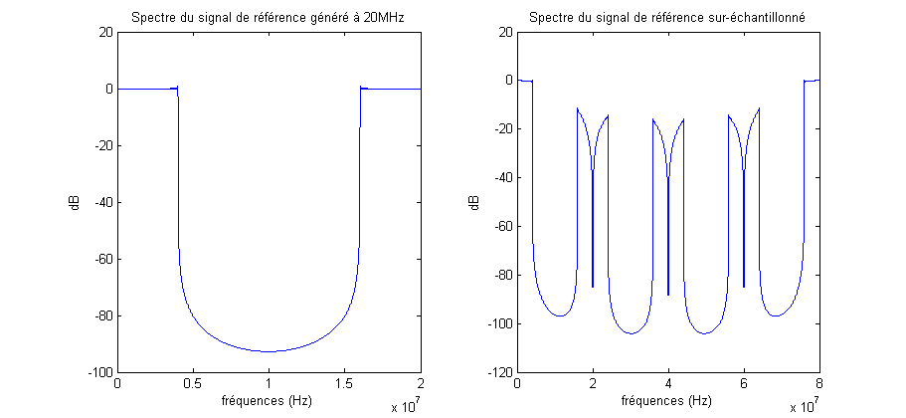Figure 3 : A gauche le spectre d'un signal généré à 20 MHz et à droite le spectre du même signal sur-échantillonné à 80 MHz et interpolé au plus proche voisin
Le second aspect qui permet le dimensionnement du filtre concerne le filtre de reconstruction. Les filtres de reconstruction sont des filtres de Butterworth analogiques d'ordre 10 assurant une réjection de 100 dB par décade au delà de 10 MHz. L'inconvénient de ce type de filtre est qu'il introduit des non linéarités dans le signal généré et celles-ci peuvent nuire aux performances de l'instrument. Les non-linéarités sont corrélées avec l'ordre du filtre. Il a donc été décidé de diminuer l'ordre du filtre et de compenser la réjection avec un filtre numérique.

Deux architectures ont été envisagées pour le filtre numérique : un filtre à Réponse Impulsionnelle Finie (RIF) et deux filtres passe-tout en parallèle.

a) Le RIF

Le RIF est un passe-bas dont les coefficients sont générés à partir de la méthode « Equiripple » et qui apporte une réjection de 80 dB à partir de 14 MHz (début de la première bande image) et avec une ondulation dans la bande passante d'une amplitude inférieure à 0,5 dB. La réjection de 80 dB est choisie arbitrairement dans un premier temps. Le module génère un filtre de 32 coefficients, sachant que le filtre est cadencé à 80 MHz, le firmware doit utiliser 2x32 DSPs simultanément par canaux. Les coefficients de ce filtre ont été générés grâce au module « fdatool » intégré à Matlab. Ce filtre doit être cadencé à 80 MHz pour éliminer les bandes images autour de 20, 40 et 60 MHz.

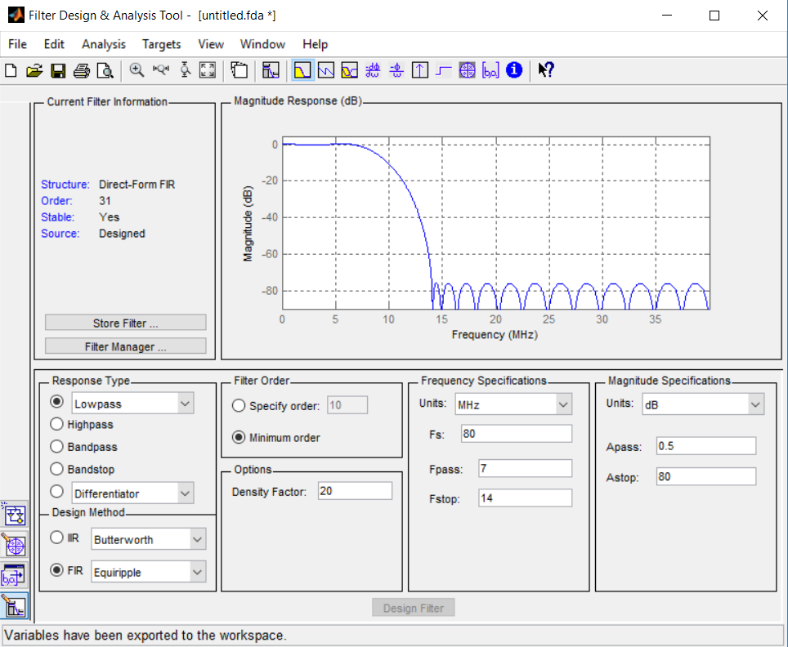

Le filtre que j'ai développé est un module VHDL intégré à l'architecture du DRE. Les deux filtres sont placés juste avant leur CNA respectif. Ils prennent donc en entrée et en sortie des données signées codées sur 16 bits. Le module utilise un registre à décalage pour les entrées et calcule le produit scalaire entre ces entrées et les coefficients du filtre. Les coefficients sont stockés dans une table, ce sont donc des valeurs signées codées sur un nombre de bits fini. Les coefficients fournis par le module Matlab sont des valeurs réelles inférieures à un. Etant donné que l'on doit utiliser des valeurs entières il faut donc multiplier les coefficients réels par un nombre suffisamment grand (une puissance de deux pour simplifier les calculs) et les arrondir pour avoir des valeurs entières différentes de zéro mais surtout avoir le gabarit souhaité. On peut ainsi voir l'effet de la précision des coefficients sur le gabarit du filtre généré sur la figure 4.
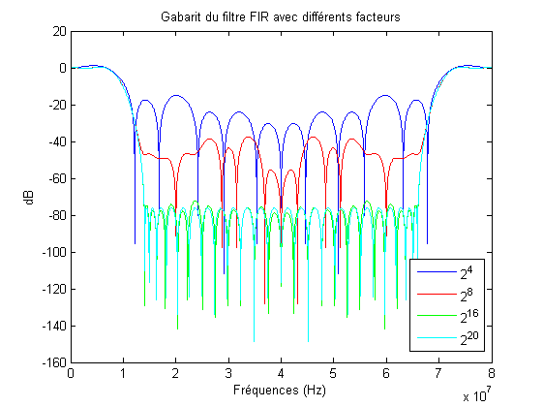Figure 4 : Gabarit du même filtre numérique avec des coefficients codés sur sur un nombre de bits variables
On peut aisément comprendre en regardant la figure 4 que plus le facteur sera grand plus la précision des coefficients sera bonne et donc plus le gabarit du filtre sera fidèle à celui généré par Matlab. Il suffirait donc de prendre un facteur infiniment grand mais l'architecture numérique limite évidemment la précision. La première limite est celle des DSP, pour calculer le produit scalaire il faut réaliser des multiplications (entre les valeurs entrées et les coefficients) or la taille des données en entrées est limitée à 18 bits par 25 bits pour le FPGA actuellement utilisé (Virtex 6). En cas de dépassement de capacité lors du déploiement du firmware sur la cible (par exemple dans le cas d'une multiplication 18 bits par 27 bits) le firmware utilisera deux DSP par multiplication. L'optimisation se portant tout autant sur l'optimisation matérielle que sur les performances l'idée est d'utiliser le minimum de DSP par multiplication soit un seul. Il s'agit donc de trouver un compromis, j'ai donc opté pour des coefficients codés sur 23 bits (les données en entrées étant sur 16 bits), avec cette valeur on respecte les deux conditions.

b) Le filtre récursif polyphase

La structure de ce filtre comporte deux branches chacune avec des filtres passe-tout en série et dont leur sortie respective sont additionnées entre elles.
La fonction de transfert du filtre passe-tout est la suivante:
Et le schéma bloc du filtre récursif polyphase :

H1,1(z⁻¹)
HN,1(z⁻¹)
H1,2(z⁻¹)
HN,2(z⁻¹)
z⁻¹
X(z⁻¹)
Y(z⁻¹)

En choisissant correctement les coefficients de chaque filtre on peut donner la forme souhaitée au gabarit et ainsi créer soit un passe-bas soit un passe-haut (en changeant juste l'addition par une soustraction). Les coefficients sont générés à partir d'un script Matlab développé par le Dr. Fred Harris. Ce script prend comme paramètres le nombre de pôles et la fréquence haute de coupure (la fréquence basse est bloquée à un quart de la fréquence d'échantillonnage). La réjection augmente avec le nombre de pôles : pour une réjection d'environ 100 dB (arbitraire) chaque branche doit comporter deux filtres passe-tout. On peut voir le gabarit du filtre généré sur les figures 5,6 et 7.

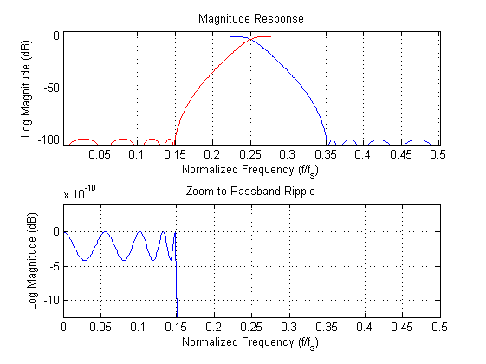Figure 5 : Diagramme de Bode en amplitude
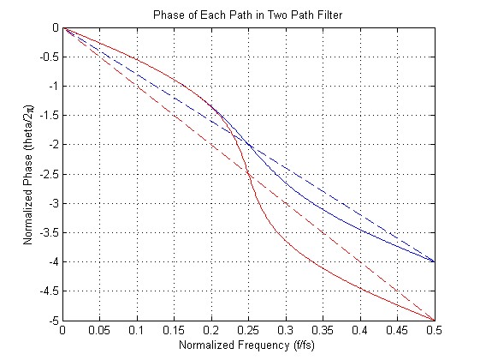Figure 6 : Diagramme de Bode en phase

Si ce filtre est cadencé à 80 MHz il permet donc une réjection de 100 dB à partir de 0,35*80 = 28 MHz or les bandes images à supprimer apparaissent à partir de 15 MHz. Le simple usage de ce filtre cadencé à 80 MHz n'est donc pas suffisant comme on peut le voir sur la figure 8.

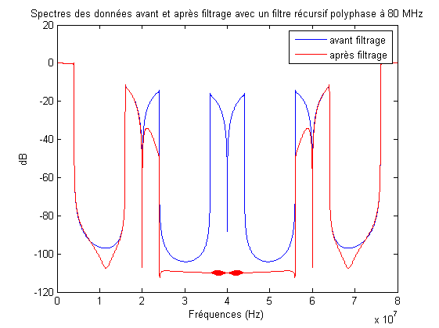Figure 8 : En bleu le spectre du signal en entrée du filtre et en rouge le signal filtré
On utilise un plutôt un premier étage de filtre composé de ce même filtre polyphase cadencé à 40 MHz suivi d'un second étage composé du même filtre mais cette fois fonctionnant à 80 MHz. Le principe de cette architecture est illustré sur la figure 9.

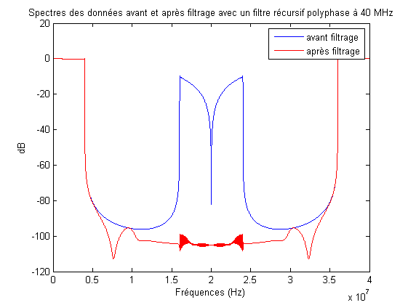
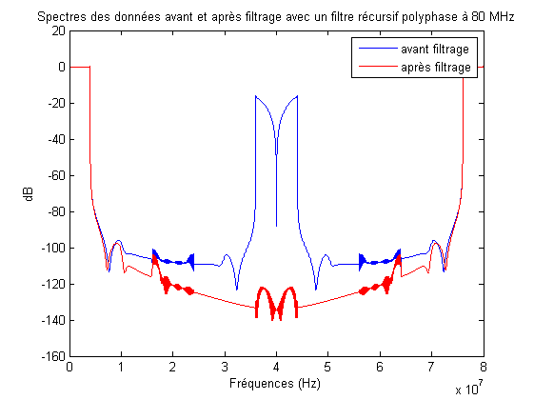
Figure 9
Filtre récursif polyphase
2
Filtre récursif polyphase
2
CNA
20 MHz
40 MHz
80 MHz
Input

Cette architecture implique le stockage de quatre coefficients différents par filtre Cette architecture implique le stockage de quatre coefficients différents par filtre récursif polyphase soit huit au total et étant donné que l'on utilise deux multiplications par filtre passe-tout on devra donc utiliser au total 16 DSP simultanément. Il est toujours possible d'optimiser l'implémentation du premier étage car il cadencé à 40 MHz au lieu de 80 MHz donc on pourrait utiliser deux fois moins de DSP pour ce filtre. On utilise le même nombre de bits que précédement pour encoder les coefficients.

Finalement, si on devait comparer les deux architectures il apparaît évident que la deuxième architecture est plus optimisée à performances égales. Le RIF sert davantage de référence que de véritable solution si à l'avenir de nouvelles architectures sont envisagées. J'ai développé ces filtres en VHDL pour ensuite les incorporer dans l'architecture du prototype afin de les valider.

5) Dispersion des phases

Dans cette partie on étudiera la distribution des phases des signaux aux niveaux des différents sous-systèmes de l'instrument notamment au niveau des Convertisseurs Analogique Numérique (CNA). Ces convertisseurs présentent une limitation qui s'avère contraignante, il s'agit de la pleine échelle, c'est l'amplitude maximale des signaux que ces convertisseurs peuvent générer en sortie. Chacun des convertisseurs doit générer la somme de 40 signaux sinusoïdaux de la forme régulièrement espacés en fréquence de 1 à 5 MHz. Par exemple, pour les convertisseurs qui permettent la polarisation des capteurs l'amplitude de chacun de ces signaux doit avoir une amplitude à 23dB en dessous de la pleine échelle afin de polariser correctement les capteurs. Lorsque l'on additionne les 40 signaux on peut avoir un gain sur l'amplitude résultante de 20*log₁₀(40) = 32 dB (si tous les signaux sont en phase) par rapport au niveau d'une porteuse, on dépasse alors la pleine échelle ; le signal en sortie du convertisseur sera tronqué et on ne polarisera donc pas correctement les capteurs. Les seuls paramètres qui permettent l'optimisation de l'amplitude sont les phases. Il existe un critère qui permet de caractériser la qualité de l'optimisation, il s'agit du facteur de crête. Le facteur de crête est défini comme étant le rapport entre l'amplitude et la valeur efficace d'un signal. Ce critère est pertinent car on cherche uniquement à modifier la forme du signal temporel résultant de la somme des sinus et non l'amplitude de chaque sinus qui doit rester la même (mêmes composantes spectrales). On a une illustration de ce principe sur la figure 1.
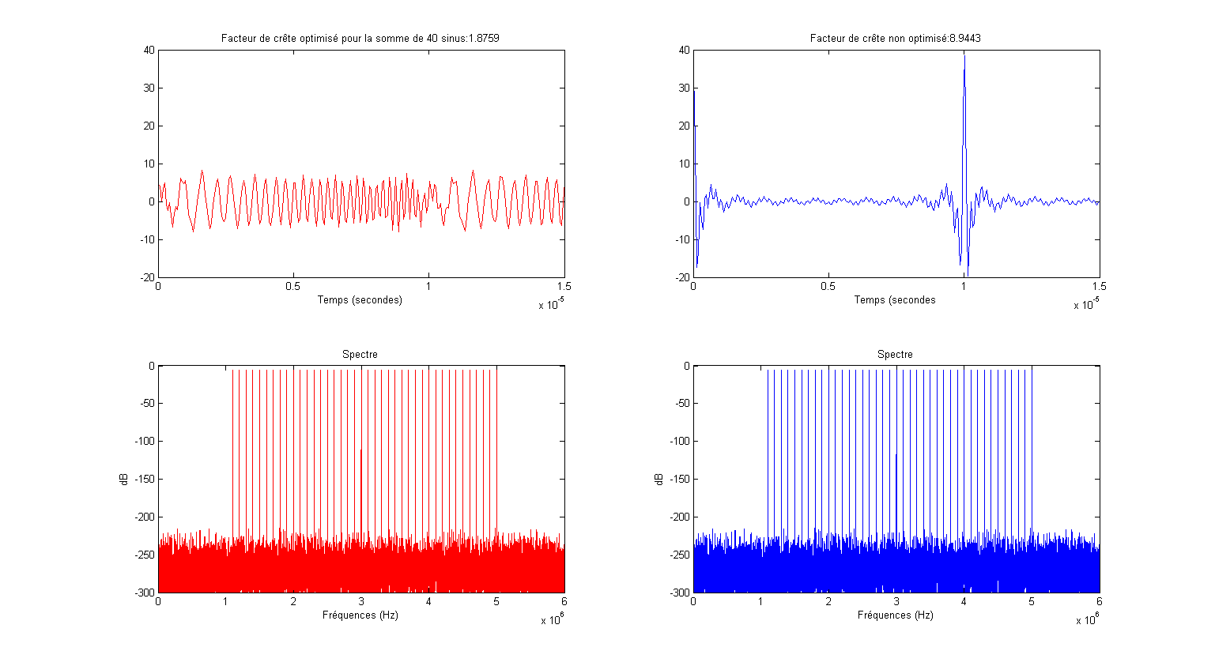Figure 1: Comparaison temporelle et fréquentielle d'un signal composé de la somme de 40 sinus entre un cas optimisé et non optimisé en phase
Définissons à présent une valeur de référence de ce facteur de crête et qui sera représentative de la configuration de l'architecture de l'instrument ; avec des convertisseurs dont la pleine échelle vaut 0,02 Ampère et dont la valeur des signaux peut varier entre 0,01 Ampère et -0,01 Ampère (cela signifie que le signal en sortie doit avoir une amplitude maximale de 0,01 Ampère) on obtient après calcul un facteur de crête limite de 3,16.
Dans la suite on présentera les différents algorithmes pour l'optimisation du facteur de crête. On considérera les phases à trois niveaux de l'instrument : le convertisseur polarisant, le convertisseur de contre-réaction et le filtres LC (on négligera dans cette étude les effets du harnais et des autres sous-systèmes).
Figure 2: Schéma de l'architecture avec les jeux de phases au niveau des différents sous-systèmes
DRE
ADC
DACfeedback
DACbias
LC-TES
WFEE
φb
φf
φLC

a) La méthode de Shroeder et Woodward

La première technique a été introduite par Shroeder et ensuite développée par Woodward. Avec cette technique les phases sont données par la formules avec φ_{k} la phase du k-ième sinus et φ₁ la phase du premier sinus (la phase initiale ou autrement dit la phase de la fréquence la plus basse), les fréquences doivent être sur une grille régulière. Dans le cas parfait, avec 40 sinus de fréquence respective variant de 1 à 5 MHz espacés de exactement 100 kHz le facteur de crête est de 1,87. Mais, dans la réalité, les fréquences ne sont pas régulièrement espacées et on observe une légère dispersion autour de chaque fréquence de la grille, cela induit une dégradation du facteur de crête, cette dégradation est représentée sur la figure 3.
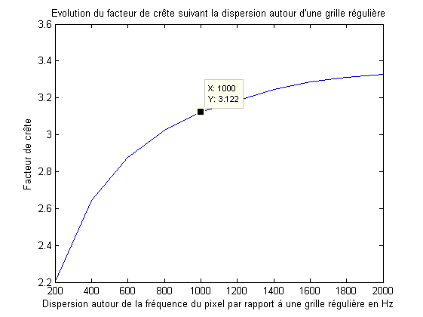Figure 3: Dégradation du facteur de crête avec la dispersion en fréquence
Cette courbe a été obtenue par simulation en appliquant la formule des phases et une distribution uniforme autour de chaque fréquence, pour chaque dispersion plusieurs centaines de tirages sont effectués et le résultat donne le facteur de crête moyen.

b) Algorithme adaptatif à simple optimisation

Cet algorithme permet d'optimiser le signal en sortie du convertisseur qui est associé à la polarisation des capteurs. Cet algorithme optimise le facteur de crête de manière itérative par des passages successifs du domaine fréquentiel au domaine temporel. L'algorithme est présenté par le logigramme suivant :

TFD : Transformée de Fourier Discrète / TFDI : Transformée de Fourier Discrète Inverse
Calculer TFD*
Calculer TFDI*
Ecrêter le signal
Calculer le facteur
de crête
Extraire l'amplitude du spectre
Calculer TFD*
Extraire la phase
Combiner l'amplitude et la phase
Si
facteur de crête
>
seuil
non
stop
oui
Générer un signal non
optimisé en phase

Les résultats de simulation obtenus pour une somme de 40 sinus initialement non optimisés en phase sont présentés sur la figure 4.

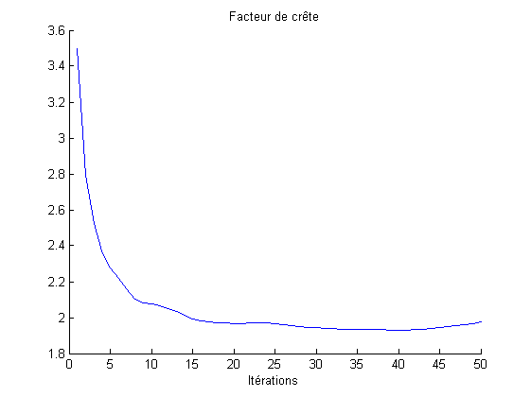Figure 4 : Résultat de l'algorithme d'optimisation pour une somme de 40 sinus non optimisés en phase et une grille avec dispersion aléatoire allant jusqu'à 2 kHz autour des fréquences parfaites

L'algorithme peut ne pas converger si les niveaux d'écrêtage ne sont pas choisis correctement, ces niveaux peuvent être constants où adaptés au fil des itérations. On peut prendre la pleine échelle du convertisseur comme niveau d'écrêtage. Si l'algorithme ne converge pas on peut aussi utiliser comme critère d'arrêt le nombre d'itérations.

c) Algorithme adaptatif à double optimisation

Cet algorithme reprend le principe du précédent à la différence près qu'il optimise à la fois le facteur de crête du signal en sortie du convertisseur polarisant et le facteur de crête du signal en sortie du convertisseur générant le signal de contre-réaction. Le signal de contre-réaction doit égaler le signal des capteurs afin d'annuler le signal d'erreur (φ_{LC} = φ_{f}), or le signal des capteurs n'est autre que le signal polarisant auquel on a appliqué la fonction de transfert des filtres LC. Les filtres LC n'apportent pas un déphasage identique pour toutes les fréquences, on peut s'en rendre compte en regardant le diagramme de Bode de la fonction de transfert des LC (Figure 5).

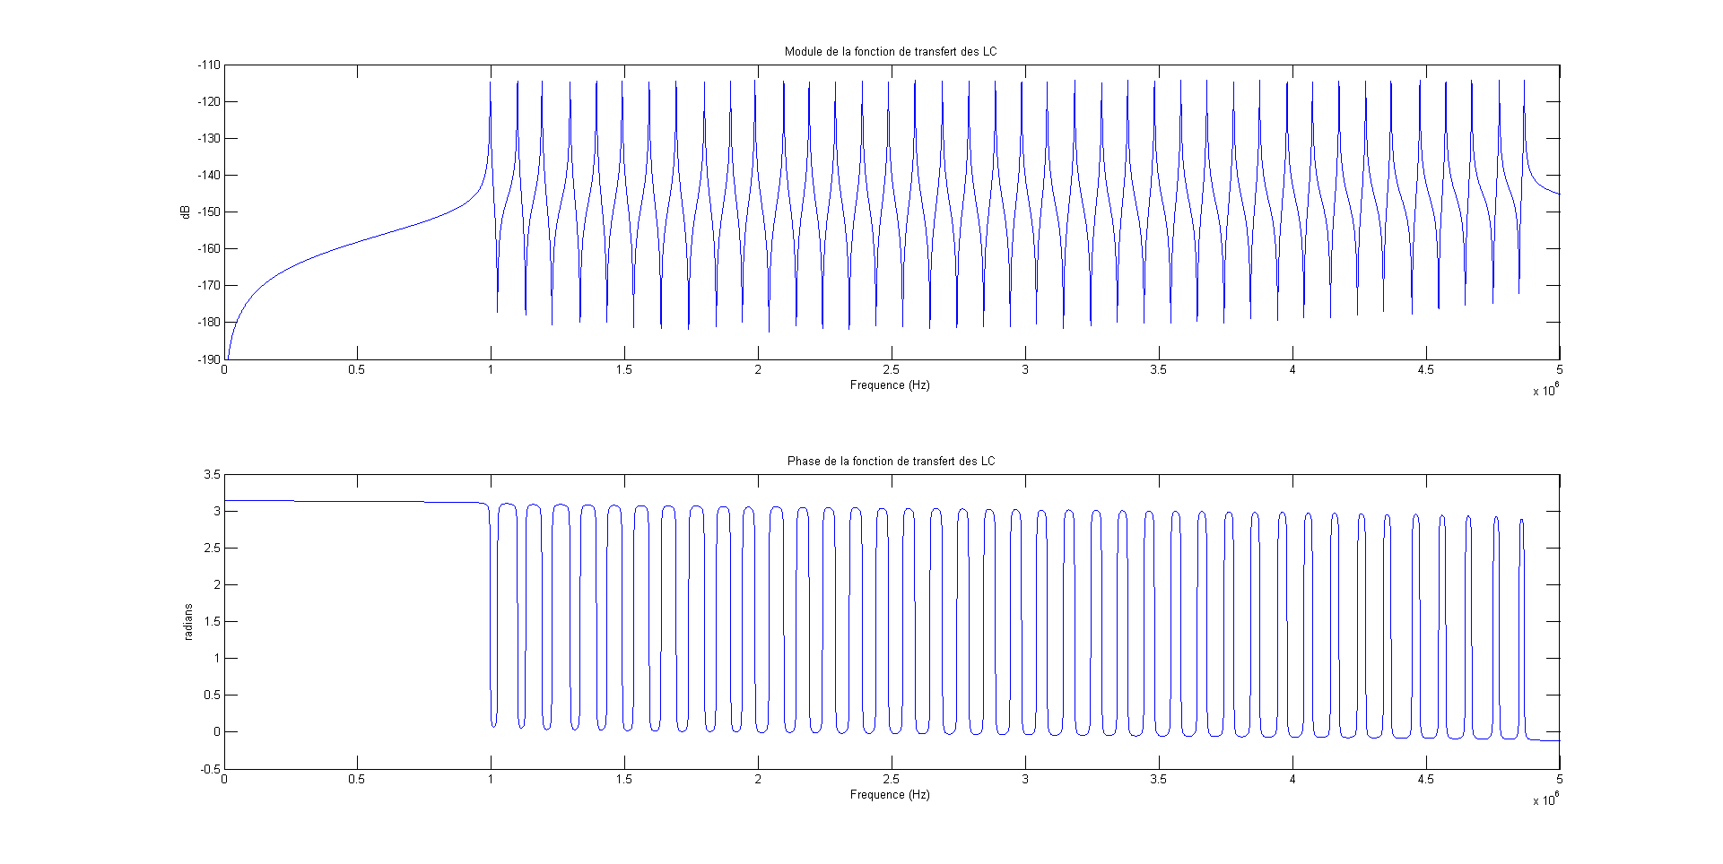Figure 5: Diagrammes de Bode de la fonction de transfert des LC
A la résonance chaque LC doit théoriquement déphaser le signal de mais dans la réalité la proximité (en fréquence) des pixels cause une déviation de la phase qui est illustrée sur la figure 6.

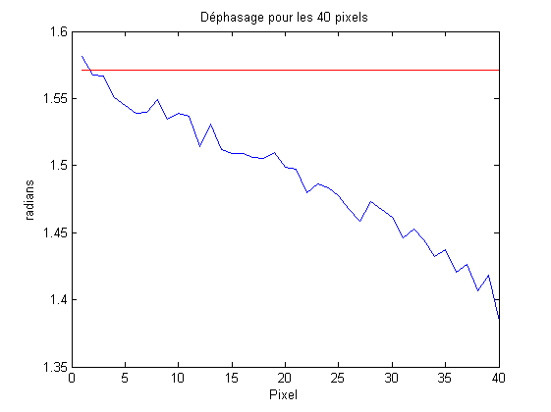Figure 6: Déviation du déphasage pour chaque pixel induit par la proximité en fréquence
Le facteur de crête en sortie du convertisseur de contre-réaction sera donc moins optimisé que le celui du convertisseur polarisant si on se contente d'optimiser ce dernier uniquement (figure 7).

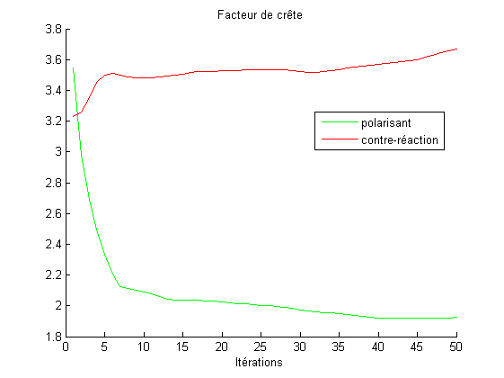Figure 7: Optimisation du facteur de crête du convertisseur polarisant et effet sur le facteur de crête du convertisseur de contre-réaction
L'algorithme, présenté sur le logigramme suivant, a alors été développé à l'IRAP et basé sur le premier algorithme afin d'optimiser les deux facteurs à la fois.

TFD : Transformée de Fourier Discrète / TFDI : Transformée de Fourier Discrète Inverse
Calculer TFD*
Calculer TFDI*
Ecrêter le signal
Calculer le facteur
de crête
Extraire l'amplitude
du spectre
Calculer TFD*
Extraire la phase
Combiner l'amplitude
et la phase
Si
facteurs de crête
>
seuil
non
stop
oui
Générer un signal non
optimisé en phase
Calculer la sortie
des filtres LC
Calculer le facteur
de crête (contre-réaction))
Ecrêter le signal
Calculer TFD*
Extraire l'amplitude
du spectre
Calculer TFD*
Extraire la phase
Combiner l'amplitude
et la phase
Annuler le déphasage
introduit par les LC
Calculer TFDI*

On peut voir sur la figure 8 le résultat obtenu pour la double optimisation avec une légère dispersion autour des fréquences régulières.
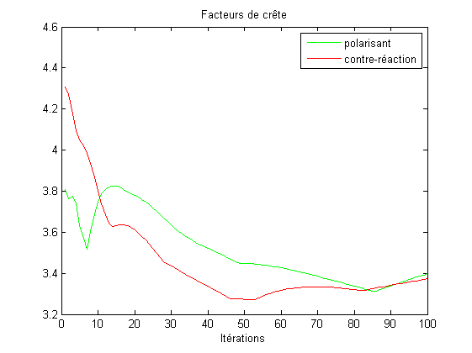Figure 8: Evolution des facteurs de crête pour le signal de contre-réaction (en rouge) et le signal polarisant (vert)
On peut voir la différence entre la simple et la double optimisation en comparant les figures 7 et 8. On peut noter que l'optimisation du signal polarisant n'est pas aussi efficace que dans le cas simple mais l'amélioration du signal de contre-réaction est notable. Dans le cas présenté sur la figure 8 l'algorithme ne parvient pas ramener les facteurs de crête en deçà de la valeur limite, il faut cependant se rappeller que le résultat de l'algorithme dépend du choix des niveaux d'écrêtage mais aussi de la dispersion en fréquence autour de la grille de fréquence régulière. Dans une autre configuration, l'algorithme peut donner des résultats plus favorables.

En conclusion, les deux algorithmes d'optimisation présentés plus haut sont probablement trop lourd pour être implémentés à bord de l'instrument. En revanche la méthode de Shroeder/Woodward est bien plus prometteuse car elle ne nécessite pas d'étape de convergence et garantie, malgré le déphasage apporté par les filtres LC, un facteur de crête inférieur à 4,5 àla fois pour le bias et le feedback.

5) Event processor

Le prototype du DRE est piloté grâce au segment sol (GSE), ce dernier permet, entre autre, de configurer le DRE, il permet par exemple de fixer la fréquence de polarisation de chaque pixel. Le GSE, à l'état de prototype, intègre aussi les fonctionnalités du processeur de traitement de données (cf. Figure 1).

Figure 1 : Architecture du simulateur
DRE
GSE
WFEE
FPA
Simulateur
Données
Commandes
EP

Le processeur de traitement de données (ou EP pour « Event Processor ») est le sous-système qui permet de détecter et d'estimer l'énergie des photons à partir des données envoyées par le DRE pour chaque pixel. Pour valider les performances du DRE (la résolution en énergie) on doit simuler l'ensemble des sous-systèmes de l'instrument dont l'EP. Et pour estimer la résolution de l'instrument on utilise le principe des méthodes de Monte Carlo, pour cela on simule la réception de photons au niveau du DRE et on estime l'énergie associée à chaque photon. On effectue les mesures pour une seule énergie (7 keV dans notre cas), une fois la liste d'énergies obtenues et partant du principe que la dispersion en énergie suit une distribution gaussienne, on estime la résolution à partir de la largeur à mi-hauteur de la gaussienne.

L'EP remplit les fonctions suivantes : la détection puis l'estimation par filtrage optimale suivie d'une estimation polynomiale. L'EP implémenté dans le GSE est une version simplifiée de SIRENA (Software Ifca for Reconstruction of EveNts for Athena X-IFU) développé au International Funboard Class Association (IFCA) par Bea Cobo et Maite Ceballos [1].

a) Détection

La fonction de détection a pour but de détecter un photon à partir des variations du module IQ (sortie du DRE) et de déclencher l'enregistrement de l'évènement dans un tableau dont la taille est une puissance de deux. La forme du signal en cas de détection est présentée sur la figure 2. L'algorithme de détection développé par l'équipe de l'IFCA est implémenté sous la forme d'un filtre à réponse impulsionnelle finie (RIF), lorsque l'amplitude en sortie du filtre dépasse un seuil donné la sauvegarde des données est lancée. Le niveau du seuil est défini suivant un algorithme adaptatif prenant en compte le niveau de bruit. A l'état de prototype, la fonction de détection prend en compte directement le niveau du signal en sortie du DRE, on compare ce seuil (choisi de manière arbitraire) aux variations relatives du module IQ par rapport au niveau nominal (cf. Figure 2). Le tableau est ensuite envoyé au filtre optimal.

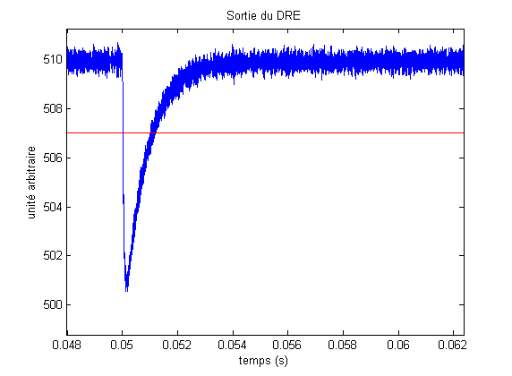
Figure 2 : Forme du signal en sortie du DRE à la réception d'un photon
Seuil
Niveau nominal

b) Filtrage optimal

Il existe différents types de filtrages optimaux (adapté, Wiener, Kalman), nous utilisons dans notre cas le filtrage adapté (« matched filter ») c'est-à-dire que l'on connaît la forme du signal (aux non linéarités près) que l'on doit recevoir à l'entrée du filtre. Ce filtre optimise le rapport signal sur bruit à l'instant de détection. Il y a plusieurs méthodes pour déterminer l'expression de la réponse impulsionnelle du filtre, on peut retrouver son expression en utilisant le maximum de vraisemblance. Pour le filtrage adapté on se trouve dans le cas de l'estimation en présence d'un bruit additif. On peut donc exprimer le problème sous la forme suivante :avec s le signal observé (dans notre cas le module IQ), r(θ) l'expression mathématique du signal utile (le signal de référence) avec θ le paramètre à estimer (l'amplitude) et b un bruit que l'on considérera dans un premier temps comme gaussien blanc et centré (et stationnaire). En se basant sur l'estimateur du maximum de vraisemblance (qui est celui des moindres carrés dans ce cas précis) on trouve l'expression du filtre adapté : θ₀ = arg max_{θ} (s^{T}r). Le paramètre optimal est donc celui qui maximise le produit scalaire entre le signal observé et le signal de référence. Traduit sous la forme d'un filtre FIR on a: avec y la sortie du filtre et h la réponse impulsionnelle telle que avec N le nombre de points du signal de référence. La réponse impulsionnelle du filtre est le signal de référence renversé si le bruit est gaussien et blanc. Autrement si le bruit est corrélé (non blanc) il faut rajouter une étape de blanchissement qui s'applique à la fois au signal observé et au signal de référence : avec Σ la matrice de covariance du bruit, on aura θ₀ = arg max_{θ} (s^{T} Σ ⁻¹r) et donc la réponse impulsionnelle du filtre sera le signal de référence multipliée par l'inverse de la matrice de covariance renversé. Le maximum local en sortie du filtre nous donnera notre estimation du paramètre recherché : l'amplitude du pulse qui est proportionnelle (aux non linéarités près) à l'énergie du rayon X.
On peut aussi adopter une approche fréquentielle pour retrouver l'expression du filtre optimal. Si on considère que le signal dans le domaine des fréquences a la forme suivante :avec N(f) le spectre du bruit, S(f) le spectre du signal et E un facteur sur l'amplitude ; la fonction de transfert du filtre optimal est la suivante. On peut voir que ce filtre amplifie les composantes spectrales qui constituent le spectre du signal utile et atténue les composantes du bruit. Il maximise donc bien le rapport signal sur bruit au moment de détection.

d) Estimation polynomiale

Le signal utile n'est pas nécessairement en phase avec le signal d'horloge à 20 MHz et cela a un faible effet sur la résolution en énergie, en revanche le sous-échantillonnage à 156,25 kHz a un impact bien plus important et dégrade les performances. Quand la phase du signal ne coïncide pas avec la phase de la réponse impulsionnelle l'estimation de l'énergie est biaisée. Pour compenser cet effet on estime la sortie du filtre optimal autour du maximum par un polynôme d'ordre 2. Les coefficients du polynôme sont calculés de la manière suivante :

Le vecteur Y correspond aux valeurs en sortie du filtre, l'indice 0 correspond au moment optimal de détection. Si on se trouve dans un cas sur-déterminé (plus de mesures que de coefficients) on pourra utiliser la pseudo-inverse de X:. L'énergie estimée est alors égale à : le facteur permet de convertir la sortie du filtre (qui est une valeur sans dimension) en énergie, il devra être déterminé au préalable pendant la calibration.
L'estimation polynomiale introduit une dépendance entre l'énergie estimée et le moment de détection illustrée par la fonction Ê=f(t0). Cette fonction peut être estimée par un polynôme d'ordre deux , une fois les paramètres estimés, ces derniers sont normalisés par rapport à l'énergie à laquelle sont effectuées les mesures. De cette manière lorsqu'on estime une énergie on estimera aussi le temps de détection puis on injectera ce temps dans cette fonction. Cela donnera finalement le facteur correctif à appliquer à l'énergie (cf. Figure 3).

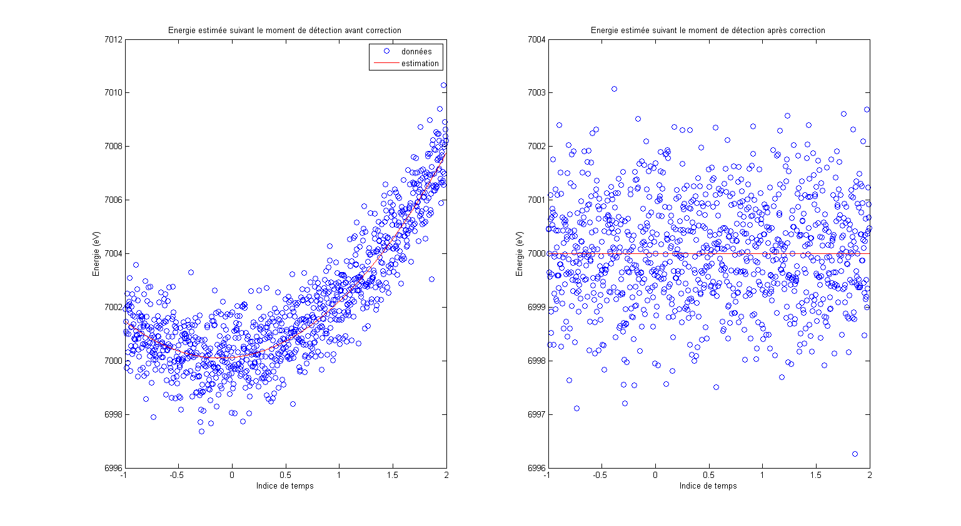Figure 3 : Nuage de points des énergies estimées et modèle qui traduit la dépendance entre l'énergie et le moment de détection (en rouge)

On distingue deux phases dans le fonctionnment de l'EP : la calibration et la mesure d'énergie. Dans la première phase on déterminera la réponse impulsionnelle du filtre optimal, le facteur de conversion vers une unité physique en eV, ainsi que le facteur de compensation lié au moment de détection.

Le calcul de la réponse impulsionnelle du filtre optimal se fait en deux temps. Dans un premier temps on déclenche l'acquisition succéssive d'un grand nombre de photons et on moyenne les spectres obtenus pour chaque photons (mesure de S(f)). Dans un second temps on réitère l'opération en absence de photons et on moyenne les spectres (mesure de N(f)). Puis on calcule le rapport des deux spectres moyennés et on applique la phase du signal à la réception d'un photon et enfin en prenant la partie réelle de la transformée de Fourier inverse on obtient la réponse impulsionnelle.

Le calcul du facteur de conversion se fait après le calcul du filtre optimal. On déclenche l'acquisition succéssive d'un grand nombre de photons et on y applique le filtre optimal. A chaque photon reçu on observe un pic de détection en sortie du filtre et on obtient une valeur (sans unité) associée à l'énergie en prenant le maximum de ce pic. Enfin on moyenne les maximums pour obtenir le facteur de conversion (ce facteur correspond à l'énergie à laquelle on effectue la calibration, 7 keV dans notre cas). On applique ensuite une simple règle de trois pour retrouver la valeur d'une énergie mesurée. On considère que la relation entre l'amplitude du signal et l'énergie est linéaire, en réalité, ce n'est pas le cas, la forme du signal a tendance à s'applatir pour les hautes énergies comme illustré sur la figure 4. On sous-estime la dispersion en énergie avec un modèle linéaire, on peut corriger l'estimation de la résolution (obtenue dans le cas linéaire) en appliquant un facteur de 1,27 qui n'est valable que pour l'énergie 7 keV.

Figure 4: Courbe d'étalonnage de l'énergie, avec l'approximation linéaire à 7 keV (en rouge) et la véritable dispersion en énergie (en bleu)
7 keV
Energie (eV)
Amplitude en sortie du filtre optimal

